2.20憲法闘争学習交流集会

憲法共同センター

戦争する国づくりストップ！憲法を守り・いかす共同センター（憲法共同センター）

連絡先　<TEL:03-5842-5611> FAX:03-5842-5620　Mail:move@zenroren.gr.jp

―プログラム―

▼国会情勢報告

日本共産党国会議員

▼来賓あいさつ

　　市民連合

▼学習講演

森英樹・名古屋大学名誉教授

「日米ガイドラインと戦争法…戦争法『成立』後の課題」

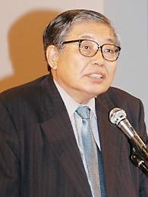

2月20日（土）

10:30～16:00

全国教育文化会館（エデュカス東京）

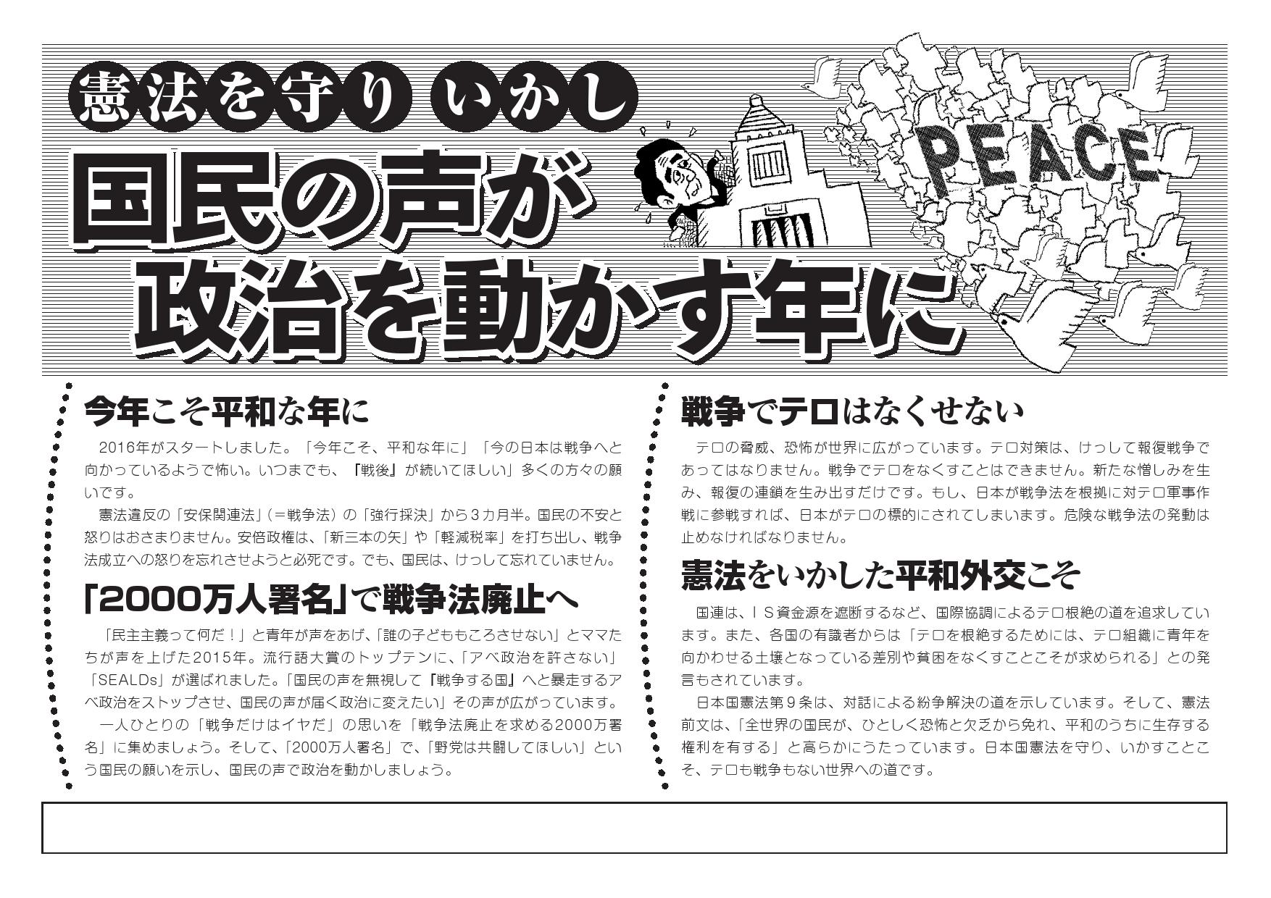

森英樹さん

　名古屋大学名誉教授

国民の「戦争法廃止」を求める声と運動はおさまりません。「参院選挙では、戦争法廃止の国民の意思をきっぱりと示す結果を出したい」と、野党共闘を求める声は高まり続けています。

戦争法を廃止に追い込み、「明文改憲」という安倍政権の新たな野望を打ち砕くために、「戦争法廃止を求める2000万人統一署名」運動の成功がカギを握っています。

　憲法共同センターは、「2000万人署名」運動のおり返し点にたって、あらためて、この間の運動の到達点を確認し、憲法をめぐる情勢を学び、「2000万人署名」を集めきる決意を固めあうために、「2・20憲法闘争学習交流集会」をおこないます。あなたの地域・職場の運動を持ち寄って交流しましょう。